- Vamos a crear una hoja de cálculo para resolver una ecuación de segundo grado, recuerdaque la fórmula para las dos soluciones es:
$$x=\frac{-b\begin{matrix}+ \\ -\end{matrix}\sqrt{b^{2}-4ac}}{2a}$$
Crea esta hoja de cálculo:
A1 ECUACIÓN DE SEGUNDO GRADO
B3Escribe a
B5Escribe b
B7Escribe c
B9Discriminante
B11 ¿Tiene solución?
B13Solución1
B15Solución 2
En C5 tenemos que calcular el discriminante b²-4ac que se corresponde con la fórmula =C5*C5-4*C3*C7
En C13 calculamos una solución que se corresponde con la fórmula = (-C5+RAIZ(C9))/(2*C3)
En C15 calculamos la otra solución que se corresponde con la fórmula = (-C5-RAIZ(C9))/(2*C3)

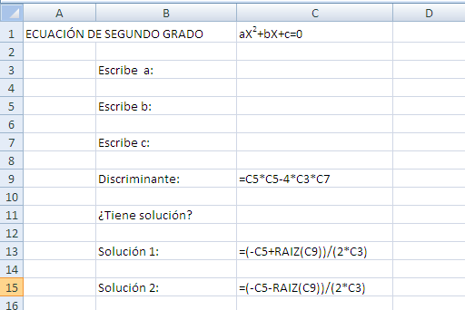
- Vamos a utilizar una función para que muestre si la ecuación tiene solución o no, para ello utilizamos la función:
=SI(Prueba lógica;Valor si la prueba lógica es verdadera;Valor si la prueba lógica es falsa)

La ecuación tiene solución si el discriminante es mayor ó igual que cero, y no tiene solución en caso contrario.
Vamos a escribir una función en la celda C11, que muestre SI, si tiene solución y NO, sino la tiene.

=SI(C9>=0;”SI”;”NO”)

Prueba con las siguientes ecuaciones:

x²-2x+1=0 Tiene solución, las soluciones son iguales, y son 1
x²+3x+2=0 Tiene solución, las soluciones son -2 y -1
x²+x+25=0 No Tiene solución

- Vamos a eliminar filas, sitúa el ratón en la fila 4, justo encima del nombre de la fila “4”, haz clic en botón derecho del ratón:
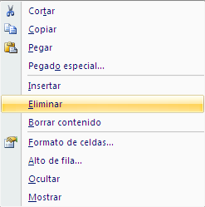

Elimina la fila 5.
Al eliminar filas el nombre de las celdas no es el mismo en las fórmulas, comprueba que están bien, para ello pon el ratón en el discriminante, celda C7,y pon el ratón en la barra de fórmulas para comprobarla:
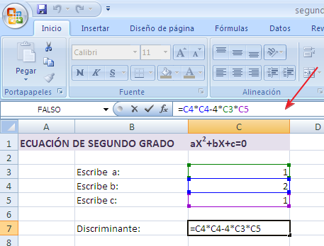

Recuerda que la fórmula es b²-4ac

Elimina la fila 12,deberá que dar así:
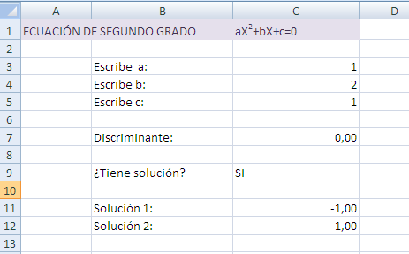
En la fila 10 escribe:
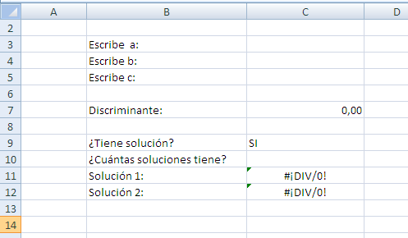
Los casos son:
Si discriminate>0 2 Soluciones
Si discriminante=01 solución
Si discrimiante<0 Ninguna solución
El problema es que la función SI, solo puede hacer una única prueba que es falsa o verdadera.
Para separar los tres casos podemos hacer lo siguiente:
- 1º Caso , si discriminante<0 , tiene 0 soluciones, en otro caso debemos realizar otra función SI para separar los casos:
SI(C7<0;0;NuevaFunciónSI)
- 2º Caso, si discriminante=0, tiene 1 solución, entro caso tiene 2
SI(C7<0;0;SI(C7=0;1;2))

Escribe la función y prueba con los casos anteriores.
- Cambia el aspecto de la hoja.
- Desbloquea c3,c4, y c5 y protege la hoja.
- Envía a inforionora@gmail.com

